1. Cho chương trình:

MOV AX, 1101b

MOV BX, 0Dh

MOV CX, 13

- Hỏi: Kết quả trong 3 thanh ghi là như nhau hay khác nhau?

- Đáp: AL=0D

BL=0D

CL=0D

🡪 Kết quả trong 3 thanh ghi là như nhau

2. Chuyển đổi qua lại giữa các hệ số: (Nêu cách tính toán, và tính bằng tay – Tính ra giấy và chụp hình lại kết quả nếu cần)

a. Chuyển số 1234 (Thập phân – Decimal) sang 2 hệ số còn lại.

- DEC sang HEX: chia liên tục cho 16, kết quả là thứ tự số dư từ dưới lên

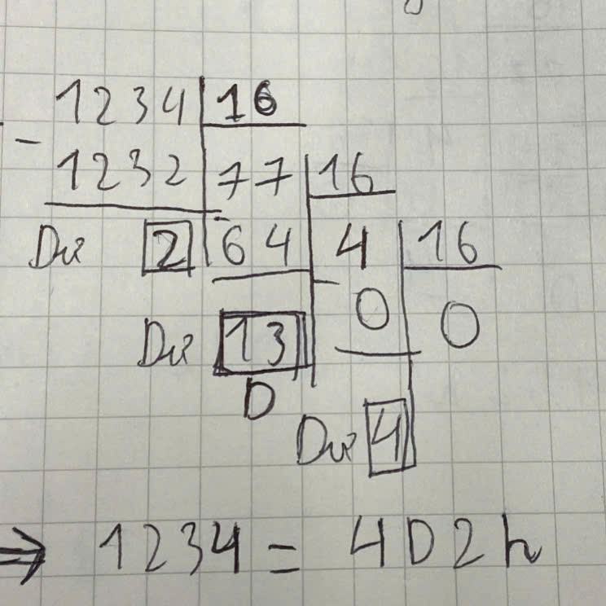

- DEC sang BIN: chia liên tục cho 2, kết quả là thứ tự số dư từ dưới lên

b. Chuyển số 11011011b (Nhị phân – Binary) sang 2 hệ số còn lại.

- BIN sang DEC: Cộng các bit nhị phân với 2 mũ n với n là vị trí của bit đó(n của LSB là 0, tăng dần thêm 1 từ LSB đến MSB)

c. Chuyển số 0F4h (Thập lục phân – Hexadecimal) sang 2 hệ số còn lại.

- HEX sang BIN:Chuyển từng kí tự thành dạng Bin 4 bit

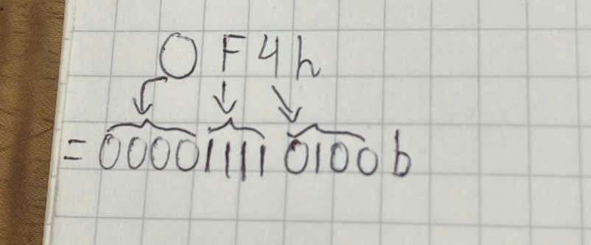

- HEX sang DEC: Mỗi kí tự HEX giá trị từ 0 đến 15 và có vị trí bắt đầu bằng 0 từ phải sang trái. Để chuyển sang DEC ta cần nhân giá trị của kí tự đó với 16^n, với n là vị trí của kí tự

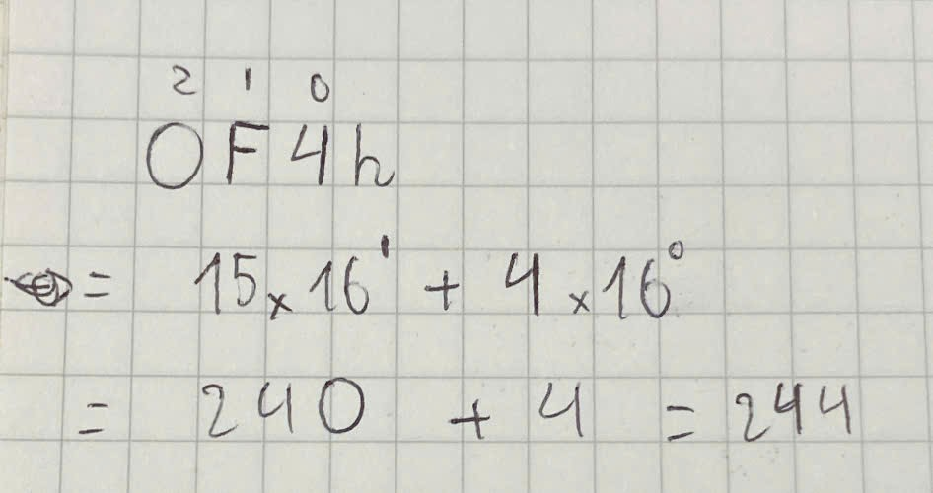

3. Viết chương trình nhập (MOV) giá trị 1234 vào các thanh ghi BX (dạng nhị phân), CX (dạng hexa), DL (dạng thập phân). Nếu chương trình ổn thì khỏi giải thích, còn nếu không ổn thì tại sao và sửa lại cho ổn?

- Chương trình không ổn vì: DL chỉ chứa 8bits nhị phân mà 1234 ở dạng nhị phân lại quá 8bit nên để ổn thì nên sửa lại thành DX(16bits) để lưu số 1234.

- Chạy kết quả của chương trình trên, và xem giá trị trong các thanh ghi (trong emulator) xem có đúng không? (Chụp kết quả các thanh ghi)

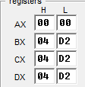

* Các số đều được đưa về dạng HEX và lưu vào các thanh ghi.